[中国医学科学院血液病医院 Cell 子刊论文动物活体荧光图像重复风波](https://mp.weixin.qq.com/s?__biz=Mzk0ODcwOTAyMQ==&mid=2247497945&idx=1&sn=c05a0d3e8480275516a19d50983cfd6f&chksm=c277ce280ad8f6ddcc0f8dae46129a03233f5ab196c27d8f6d7a416936eb2faadd7247844aaa&scene=126&sessionid=1742191277)

柯南君[柯南科研](javascript:void(0);)2025-03-17 13:35:57浙江

Conan scientific research

**质疑资讯**

**科研诚信**

**撤稿披露**

2024 年，一篇题为 “Activating innate immune responses repolarizes hPSC - derived CAR macrophages to improve anti - tumor activity” 的论文在《Cell Stem Cell》期刊发表。

该论文由来自中国医学科学院血液病医院的研究团队完成，团队成员包括 Jun Shen、Shuzhen Lyu、Yingxi Xu、Shuo Zhang、Li Li、Jinze Li、Junli Mou、Leling Xie、Kejing Tang、Wei Wen、Xuemei Peng、Ying Yang、Yu Shi、Xinjie Li、Min Wang，通讯作者为 Xin Li（音译李昕）、Jianxiang Wang（音译王建祥）、Tao Cheng（音译程涛） 。

论文信息

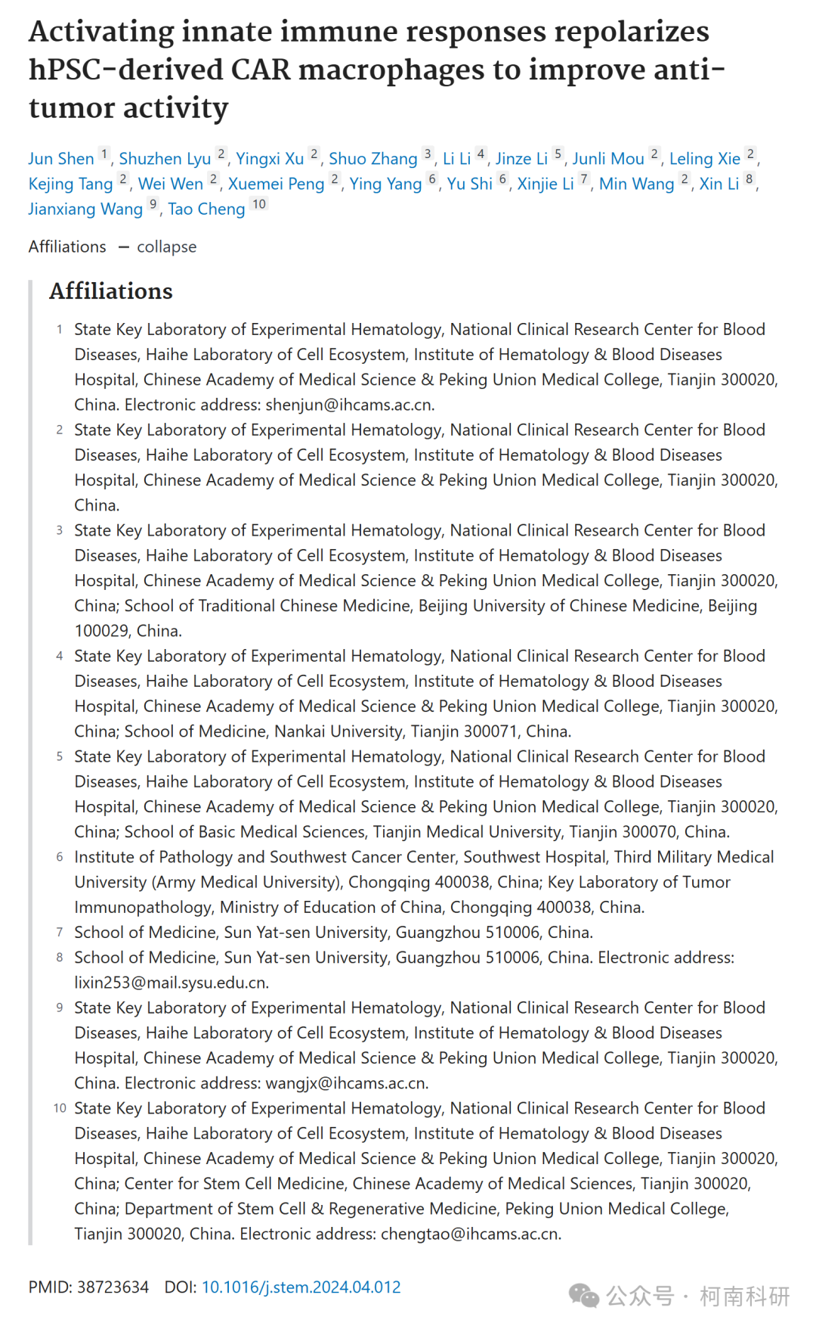

质疑内容

2025年3月，Gerrhosaurus bulsi  在 Pubpeer 论坛发表评论：

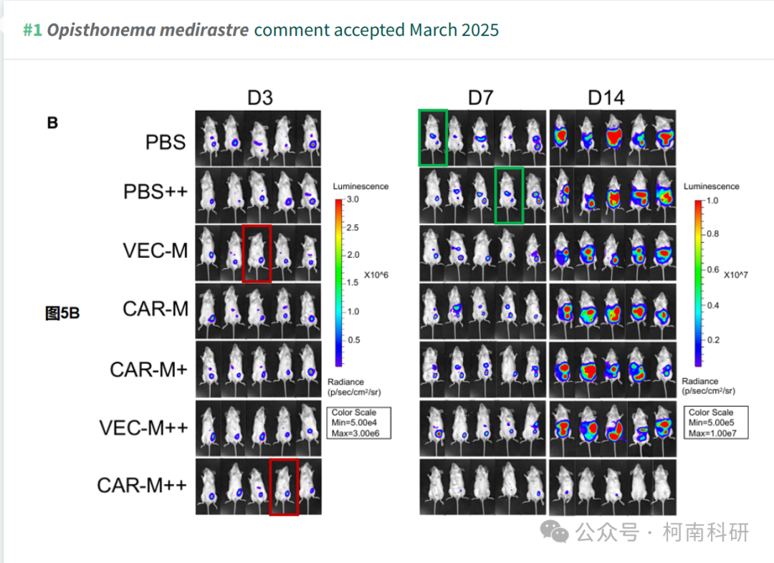

作者回应

针对上述质疑，尚未见到作者在www.pubpeer.com上的回应内容。

参考信息：https://pubpeer.com/publications/EAD506F00C014753BE9861EAC99A3B

免责声明：信息来源于Pubpeer、Pubmed及相关期刊，提及人名均为音译！

对于文章内容的真实性、完整性、及时性本公众号不做任何保证或承诺，仅供读者参考！

如有侵权，请及时联系公众号后台！

**END**

**柯南科研  
关注最新科研生态，追踪撤稿文量，营造良好科研氛围**

